|  |  |  |  |  |  |  |  |  |  |  |  |  |  |  |
| --- | --- | --- | --- | --- | --- | --- | --- | --- | --- | --- | --- | --- | --- | --- |
|  | | | Categoria do Documento | | | | N°: | Código do Documento | | | | | | |
|  | | | CLIENTe: | Cliente Interno ou Externo | | | | | | | FOLHA: | | 1 de 2 | |
|  | | | PROGRAMA: | Programa ou Projeto | | | | | | |  | | | |
|  | | | ÁREA: | Área de Atividade | | | | | | |  | | | |
|  | | | TÍTULO: | Título do DOCUMENTO | | | | | | | gerência | | | |
|  | | |  |  | | | | | | | classificação | | | |
|  | | | | | | | | | | | | | |  |
| ÍNDICE DE REVISÕES | | | | | | | | | | | | | | |
| REV. | DESCRIÇÃO E/OU FOLHAS ATINGIDAS | | | | | | | | | | | | | |
| 0 | emissão original | | | | | | | | | | | | | |
|  | | Rev. 0 | | | Rev. A | Rev. B | | | Rev. C | Rev. D | | Rev. E | | |
| DatA | |  | | |  |  | | |  |  | |  | | |
| EXECUÇÃO | |  | | |  |  | | |  |  | |  | | |
| VERIFICAÇÃO | |  | | |  |  | | |  |  | |  | | |
| APROVAÇÃO | |  | | |  |  | | |  |  | |  | | |
| DE ACORDO COM A DI-1PBR-00337, AS INFORMAÇÕES DESTE DOCUMENTO SÃO PROPRIEDADE DA PETROBRAS, SENDO PROIBIDA A UTILIZAÇÃO fora da sua | | | | | | | | | | | | | | |
| FINALIDADE. FORMULÁRIO PADRONIZADO PELA NORMA PETROBRAS N-381-REV.m. | | | | | | | | | | | | | | |

EXEMPLO DE TÍTULO FORA DO SUMÁRIO

Carta ao Tom 74. Música de Vinícius de Moraes e Toquinho.

SUMÁRIO

INTRODUÇÃO 2

INTRODUÇÃO

-X-X-X-  
Nota: Para atualizar o Sumário, abra o documento no Word, clique com o botão direito no Sumário e selecione 'Atualizar Campo'.  
-X-X-X-

Este relatório documenta o Teste de Aceitação em Fábrica (FAT) realizado em uma bomba centrífuga API 610 nas instalações do fabricante. O FAT foi conduzido com o objetivo de verificar a conformidade com as especificações técnicas e requisitos contratuais antes do envio.

O principal objetivo do FAT é garantir que a bomba atenda aos critérios mecânicos e de desempenho exigidos, conforme definido na API 610 e nas especificações do projeto. Os procedimentos de teste incluem testes de funcionamento mecânico, verificação de desempenho, análise de vibração e teste de NPSH (Altura Líquida Positiva de Sucção).

Este relatório fornece um registro detalhado dos procedimentos de teste adotados, resultados observados e conformidade com os critérios de aceitação. Quaisquer desvios, ações corretivas e status final de aceitação também são documentados para garantir transparência e rastreabilidade do processo de qualificação.

1. Desenvolvimento dos Testes

A seguir são apresentadas as principais informações relacionadas ao desenvolvimento dos testes.

* 1. Descrição do Equipamento

A seguir, apresentamos as principais características do equipamento.

|  |  |
| --- | --- |
| **TAG** | B-21014A/B |
| **Serviço** | Light Naphtha Pump |
| **Número de Série** | A1881559-03-04 |
| **Fabricante** | SUNDYNE CORPORATION |
| **Modelo** | LMV-311 / OH6 |

Dados do Ponto de Projeto:

|  |  |
| --- | --- |
| **Service** | Water and Hydrocarbon |
| **Density** | 833.49 kg/m³ |
| **Capacity** | 36.70 m³/h |
| **Npsh Available** | 3.50 m |
| **Speed Of Rotation** | 3550.00 rpm |
| **Breaking Power** | 39.80 kW |
| **Head** | 240.00 m |

* 1. Dados do Teste - B-21014A
     1. Sumário do teste de performance.

Os cálculos apresentados nesta seção foram realizados em acordo com o estabelecido com o item 8.3.3.4.3 da 12ª edição da norma API 610:

8.3.3.4.3 The test data shall be fit to a spline or an appropriate polynomial (typically, not less than a third order) for head and for power using a least squares method. The resulting polynomial equation shall be stated on the head and power calculated. These values shall be corrected for speed, viscosity, and density (specific gravity).[..]

Cálculo de Head Diferencial Total e Potência:

|  |  |  |  |
| --- | --- | --- | --- |
| **Parâmetro** | **Testado** | **Minimum** | **Máximo** |
| Head | 246.18 m | 232.80 m | 247.20 m |
| Breaking Power | 39.96 kW | - | 41.39 kW |
| Eficiência | 51.37 % | - | - |
| Rated Capacity | 36.70 m³/h | - | - |

Neste tópico é apresentada a conversão dos resultados do teste em dados estimados de performance com base na rotação e densidade especificadas.

|  |  |  |  |  |
| --- | --- | --- | --- | --- |
| **Capacity** | **Head** | **Breaking Power** | **Hydraulic Power** | **Eficiência** |
| 14.47 m³/h | 277.21 m | 25.92 kW | 9.11 kW | 35.15 % |
| 24.40 m³/h | 267.58 m | 32.01 kW | 14.83 kW | 46.33 % |
| 29.45 m³/h | 257.86 m | 36.09 kW | 17.25 kW | 47.79 % |
| 36.70 m³/h | 248.30 m | 39.51 kW | 20.70 kW | 52.39 % |
| 40.30 m³/h | 228.52 m | 43.34 kW | 20.92 kW | 48.26 % |
| 42.25 m³/h | 218.71 m | 44.84 kW | 20.99 kW | 46.80 % |

* + 1. Curva de Performance - Água

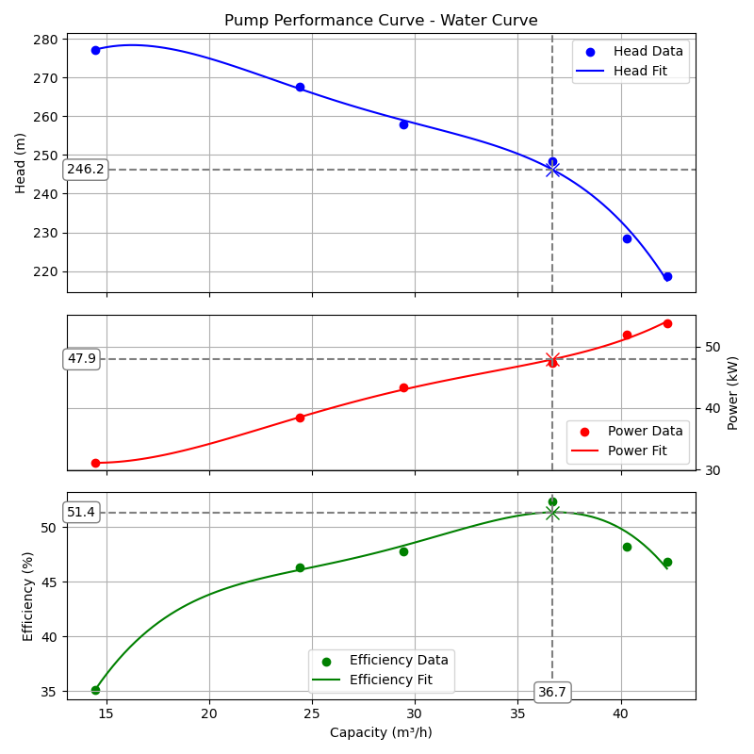

* + 1. Curva de Performance - Fluido de Trabalho

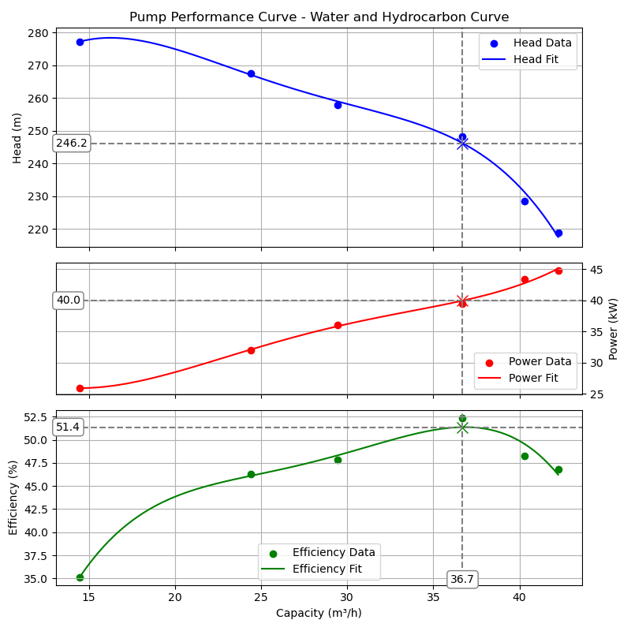

* 1. Dados do Teste - B-21014B
     1. Sumário do teste de performance.

Os cálculos apresentados nesta seção foram realizados em acordo com o estabelecido com o item 8.3.3.4.3 da 12ª edição da norma API 610:

8.3.3.4.3 The test data shall be fit to a spline or an appropriate polynomial (typically, not less than a third order) for head and for power using a least squares method. The resulting polynomial equation shall be stated on the head and power calculated. These values shall be corrected for speed, viscosity, and density (specific gravity).[..]

Cálculo de Head Diferencial Total e Potência:

|  |  |  |  |
| --- | --- | --- | --- |
| **Parâmetro** | **Testado** | **Minimum** | **Máximo** |
| Head | 241.83 m | 232.80 m | 247.20 m |
| Breaking Power | 39.97 kW | - | 41.39 kW |
| Eficiência | 50.48 % | - | - |
| Rated Capacity | 36.70 m³/h | - | - |

Neste tópico é apresentada a conversão dos resultados do teste em dados estimados de performance com base na rotação e densidade especificadas.

|  |  |  |  |  |
| --- | --- | --- | --- | --- |
| **Capacity** | **Head** | **Breaking Power** | **Hydraulic Power** | **Eficiência** |
| 14.71 m³/h | 277.35 m | 24.59 kW | 9.27 kW | 37.69 % |
| 25.15 m³/h | 257.81 m | 32.09 kW | 14.73 kW | 45.89 % |
| 29.43 m³/h | 243.00 m | 34.26 kW | 16.24 kW | 47.42 % |
| 37.37 m³/h | 243.68 m | 41.26 kW | 20.68 kW | 50.13 % |
| 40.37 m³/h | 229.00 m | 41.51 kW | 21.00 kW | 50.59 % |
| 42.20 m³/h | 219.12 m | 44.09 kW | 21.00 kW | 47.63 % |

* + 1. Curva de Performance - Água

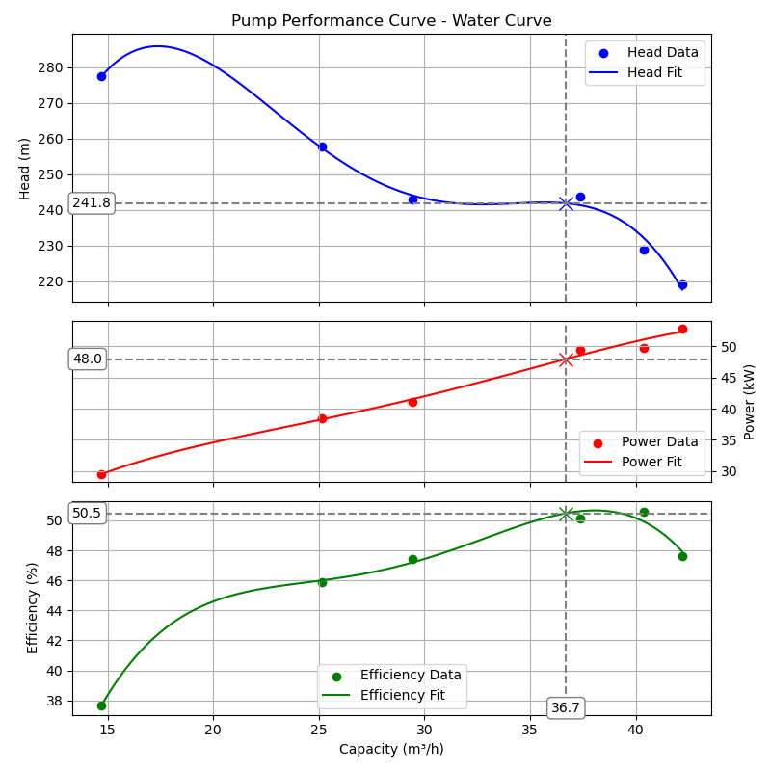

* + 1. Curva de Performance - Fluido de Trabalho

